

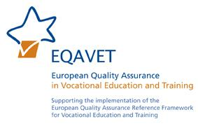

**HODNOCENÍ KVALITY ODBORNÉHO VZDĚLÁVÁNÍ**

**– PŘÍKLADY Z EVROPSKÝCH ZEMÍ**

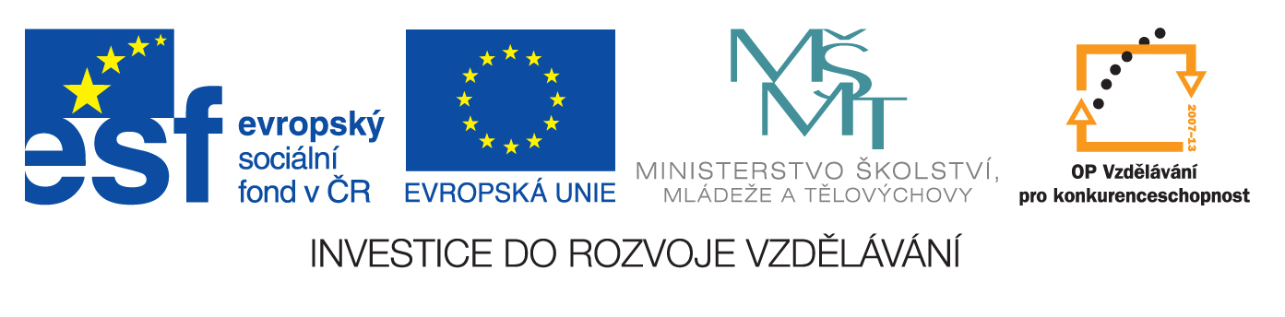

Publikace vznikla v rámci národního projektu Kurikulum S – Podpora plošného zavádění školních vzdělávacích programů v odborném vzdělávání, který realizuje Ministerstvo školství, mládeže a tělovýchovy ve spolupráci s Národním ústavem pro vzdělávání, školským poradenským zařízením a zařízením pro další vzdělávání pedagogických pracovníků a s finanční podporou Evropského sociálního fondu a státního rozpočtu ČR.

Více informací o projektu najdete na [www.nuov.cz/kurikulum](http://www.nuov.cz/kurikulum)

Autorský tým: Lenka Chvátalová a kol.

Překlady: Jitka Kořínková

Redakce: Tereza Rychtaříková

Recenze: Martina Kaňáková

Ing. Taťána Vencovská, hlavní manažerka projektu Kurikulum S

Vydal Národní ústav pro vzdělávání, školské poradenské zařízení a zařízení pro další vzdělávání pedagogických pracovníků

Praha 2012



Obsah

Úvod 4

Proč EQAVET? 5

Nástroj EQAVET a jeho dosavadní vývoj 6

Sociální partneři 7

Zajišťování kvality 7

Národní referenční body 10

EQAVET v ČR 11

Příklady dobré praxe 12

Poskytovatelé odborného vzdělávání 12

Spojené království – rozvíjení firemně založené odborné přípravy 12

Irsko – učňovská odborná příprava založená na práci 12

Německo – rozvíjení vysoké kvality učňů 13

Finsko - podpora jednotlivých studentů 13

Maďarsko – užití zpětné vazby od partnerů ke zlepšení OVP 14

Španělsko – podpora kolegů na stejné úrovni 14

Estonsko – vytváření jasně viditelné hranice mezi strategickými a osobními cíli 15

Itálie – změna kultury v organizaci 15

Česká republika - Zapojení interních a externích zúčastněných subjektů a partnerů 16

Česká republika – Využití modelu CAF 17

Systémová úroveň 19

Německo – nárůst počtu učitelů a lektorů v dalším vzdělávání 19

Německo – řízení kvality v odborných školách 19

Rakousko – budování kultury kvality 19

Estonsko – udělování licencí pro poskytovatele odborné přípravy 20

Estonsko – použití ukazatelů 20

Finsko – doporučení k řízení kvality 21

Lucembursko – rozvíjení OVP kurikula 21

Česká republika - závěrečné zkoušky 22

Odkazy a další zdroje informací 23

# Úvod

Publikace Hodnocení kvality odborného vzdělávání – příklady z evropských zemí je určena pedagogickým i řídícím pracovníkům středních odborných škol, kteří v ní najdou informace o evropské iniciativě EQAVET (zajišťování kvality v odborném vzdělávání) a mohou se tu inspirovat příklady dobré praxe z 12 evropských zemí.

Nástroj EQAVET patří do skupiny iniciativ Evropské komise, které mají několik společných cílů – zvýšení atraktivity odborného vzdělávání, podporu celoživotního učení a zvyšování mobilit žáků, studentů a pracujících. EQAVET dbá na to, aby v jednotlivých zemích byla budována „kultura“ kvality. Tedy na to, aby na systémové úrovni, i na úrovni poskytovatelů odborného vzdělávání bylo na zajišťování kvality myšleno.

Kvalita v odborném vzdělávání má mnoho podob – může se jednat o dostupnost vzdělání širokým vrstvám populace, dostatek finančních prostředků na vybavení škol nebo vzdělávání učitelů, dobře připravený obsah vzdělávacích programů nebo uplatnitelnost absolventů na pracovním trhu. Tato publikace se snaží ukázat, jaké aspekty „kvalitního“ odborného vzdělávání jsou obsaženy v programu EQAVET.

Publikace je rozdělena do dvou částí. V první, teoretické, najdete informace o samotném nástroji EQAVET, jeho vývoji v Evropě, i způsobu, jakým je zaváděn v České republice. Ve druhé části, praktické, najdete příklady dobré praxe z evropských zemí. Pro lepší orientaci jsou příklady rozdělené do dvou kategorií; využití EQAVET na systémové (národní) úrovni a na úrovni poskytovatelů odborného vzdělání (škol). Kromě zahraničních příkladů zde najdete i ukázky z České republiky.

Doufáme, že pro Vás bude tato publikace inspirativní a že principy zajišťování kvality se postupně stanou nedílnou součástí všech činností v oblasti odborného vzdělávání.

Ing. Jitka Pohanková,

náměstkyně ředitele NÚV



# Proč EQAVET?

O kvalitě odborného vzdělávání se hodně mluví, ale každý si pod tím může představit něco jiného. Mnohdy se zaměřujeme jen na hodnocení výsledků a známkování. Neméně důležitá je ale uplatnitelnost (resp. zaměstnatelnost) absolventů, dobře připravení učitelé, kvalitní učební materiály a v neposlední řadě i osvícené vedení škol. Tyto i další aspekty kvality zohledňuje právě EQAVET. V následujících příkladech dobré praxe můžete poznat různé faktory, které s kvalitou odborného vzdělávání souvisí. V mnoha příkladech jsou zmiňováni sociální partneři. Právě oni jsou nepostradatelnou složkou v procesu zajišťování kvality. V mnoha zemích (a Českou republiku nevyjímaje) je kladen důraz nejen na jejich zapojování do tvorby, ale i do následného hodnocení a úprav vzdělávacích programů. Mají tak možnost ovlivnit to, co se žáci ve školách učí, a přispět tak k tomu, aby žáci byli dobře připraveni na vstup na pracovní trh.

Při plánování a tvorbě ŠVP hrají významnou roli analýza podmínek školy (sebehodnocení školy) a analýza požadavků na trhu práce na absolventy (provedená ve spolupráci se sociálními partnery). Školy by měly brát v potaz podmínky regionálního trhu práce i jeho specifika, ale i to, jaké přednosti nebo nedostatky mají jejich absolventi právě z pohledu zaměstnavatelů. Dobrá analýza podmínek školy, tedy analýza její vzdělávací činnosti a celkového klimatu ve škole umožní stanovit, co by se mělo zlepšit, na co a jak by měl ŠVP reagovat. Spolupráce s místními a regionálními sociálními partnery by měla probíhat již na počátku tvorby ŠVP, ale měla by být důsledně podporována i při změnách a inovacích ŠVP. Partnerskou spolupráci je potřeba rozvíjet s příslušnými profesními svazy a asociacemi, sdruženími atd. V jejím rámci je možné vést dialog o konkrétních cílech a obsahu vzdělávání, ale také zapojit představitele těchto institucí do výstupního hodnocení výsledků vzdělávání a posuzování kvality školy (autoevaluace školy). Důležitá pro sociální partnerství je také spolupráce s krajskou hospodářskou komorou i úřady práce. Tyto instituce disponují souborem informací, které jsou mimořádně užitečné pro plánování vzdělávací nabídky školy a sledování vývojových trendů v jednotlivých oborech a odvětvích.

Reforma a změny jsou během na dlouhou trať a pro jejich dosažení je potřeba, aby se na tvorbě podíleli učitelé, kteří jsou motivovaní a přesvědčení o změnách a jejich potřebnosti. Výhodou schopného vedení je to, že zná silné i slabé stránky své školy a svých podřízených. Důležité ovšem je, aby bylo schopno pozitivně motivovat učitele i žáky a umělo pracovat s jejich potenciálem, podporovat týmového ducha a napomáhat vytváření dobrého klimatu ve škole. Důležité je také vyhodnocovat, zda se očekávání, se kterými se při tvorbě ŠVP pracovalo, také při jeho realizaci podařila splnit.

Za užitečné považujeme také sdílení informací, protože školy již v přípravě i realizaci ŠVP pokročily a mají zkušenosti, které mnohým pomohou vyvarovat se případných chyb a inspirovat se třeba při inovaci svého ŠVP.

Kurikulární reforma a sní spojené zavádění RVP a ŠVP přináší školám široké pole působnosti v oblasti budování kultury kvality. Zejména při tvorbě ŠVP je mnoho příležitostí k zamyšlení se nad kvalitou vzdělávání, které škola poskytuje; nad slabými i silnými stránkami a nad dosud nevyužitými možnostmi a příležitostmi.

# Nástroj EQAVET a jeho dosavadní vývoj

*EQAVET* ***(EuropeanQualityAssurance Reference Framework forVocationalEducation and Training)*** *je referenční nástroj, který má pomoci členským státům podporovat a průběžně sledovat zlepšování kvality jejich systému odborného vzdělávání.*

Kvalita odborného vzdělávání a přípravy (dále jen OVP) v oblasti středního odborného a vyššího odborného vzdělávání a s ní související kvalita lidských zdrojů je klíčovou podmínkou pro rozvoj a úspěšnost české společnosti i evropské ekonomiky jako takové.

V rámci zajišťování kvality OVP ustanovila Evropská komise v roce 2001 Technickou pracovní skupinu (Quality Assurance in Vocational Education and Training – TWG). TWG popsala ukazatele kvality pro OVP na systémové úrovni a navrhla Společný referenční rámec pro rozvoj a reformu systémů kvality v OVP, a dále rozvíjela metody a nástroje pro podporu sebehodnocení a zajištění kvality. Činnost TWG byla v roce 2005 ukončena a byla nahrazena Evropskou sítí pro zajišťování kvality v OVP – ENQA-VET (European Network on Quality Assurance in Vocational Education and Training). V roce 2010 začala činnost sítě koordinovat Evropská komise[1], a to pod změněným názvem EQAVET – **European Quality Assurance in Vocational Education and Training – Evropský referenční rámec pro zajišťování kvality**. Cílem je pomáhat podporovat a monitorovat stálé zlepšování systémů odborného vzdělávání na základě evropských referencí.

Členské země se v procesu zajišťování kvality zaměřují především na:

* Výsledky učení
* Transparentnost
* Mobilitu
* Kvalitu
* Partnerství

**EQAVET se zaměřuje na:**

* vytvoření metody otevřené spolupráce v oblasti zajišťování kvality odborného vzdělávání a přípravy;
* podporu spolupráce mezi zúčastněnými subjekty;
* vytvoření společné platformy, společných nástrojů a kritérií pro zajišťování kvality, na jejichž základě může vzniknout prostor vzájemné důvěry;
* zapojení zúčastněných subjektů do rozvoje a zavedení společných nástrojů a indikátorů;
* podporu zavedení Evropského referenčního rámce pro zajišťování kvality EQAVET.

Cílem navržených a probíhajících aktivit je tedy udržení a posílení vysoké úrovně spolupráce členských států a Evropské komise a reflexe potřeb trhu práce na národních úrovních i celoevropské úrovni. V neposlední řadě je kladen důraz na kontinuitu všech přijatých opatření.

# Sociální partneři

Síť se skládá ze zástupců členských zemí, sociálních partnerů, zástupců relevantních spřízněných organizací (CEDEFOP, ETF[2]) a zástupců Evropské komise.

Role sociálních partnerů je při zavádění EQAVET zásadní a umožňuje výměnu zkušeností se zapojením OVP strategií a systémů v členských státech. Sociální partneři se zaměřují především na:

* školení osob na pracovním trhu (dospělých, starších pracujících a dalších zranitelných skupin) a odbornou přípravu ve specifických ekonomických odvětvích;
* zajištění vyrovnaného přístupu ke vzdělání a odborné přípravě pro pracující, zaměření na rozvíjení nezbytných dovedností a také pracovně specifických dovedností;
* odborné vzdělávání a přípravě jako přitažlivé možnosti pro studující, rodiče a další zainteresované osoby;
* mezery v dovednostech na pracovním trhu.

# Zajišťování kvality

EQAVET je založen na principu cyklu zajišťování a zlepšování kvality na základě společných kritérií kvality, orientačních deskriptorů a ukazatelů. Tzv. cyklus kvality je zobrazen na následující straně.

**Obr. č. 1 EQAVET Cyklus kvality**



**2. Implementace**

Zavedení postupů zajišťujících dosažení stanovených cílů a plánů (např. rozvoj partnerství, zapojení zainteresovaných aktérů, přidělování zdrojů, organizační a provozní postupy).

**1. Cíle a plánování**

Stanovení jasných, vhodných a měřitelných cílů a plánů, zaměřených na metody, postupy, úkoly a lidské zdroje.

**4. Přezkoumání**

Vyvinutí postupů pro dosažení požadovaných výsledků a/nebo vytvoření nových cílů. Po zapracování zpětné vazby proběhne diskuse zainteresovaných aktérů, kteří provedou analýzu a navrhnou postupy změn.

**3. Hodnocení a posouzení**

Navržení hodnotících mechanizmů založených na sběru a zpracování dat, sloužících k zasvěcenému posouzení dosažených výsledků.

Zdroj: www.eqavet.eu

Na podporu evaluace a zvyšování kvality (na úrovní systémů i poskytovatelů odborného vzdělávání) byl navržen soubor **ukazatelů kvality – indikátorů**, který byl rozvinut na základě evropské spolupráce a který vychází z evropských údajů a národních rejstříků. Tyto ukazatele mají podpořit evaluaci a zvyšování kvality systémů nebo poskytovatelů OVP. Uživatelé, ať už školy, krajské úřady, ministerstva nebo jiné instituce, si mohou zvolit ty ukazatele, které nejlépe odpovídají jejich požadavkům na zajišťování kvality.

**Seznam indikátorů kvality**

**Indikátor č. 1** – Význam systémů zajišťování kvality pro poskytovatele odborného vzdělávání a přípravy:

a) podíl poskytovatelů uplatňujících vnitřní systémy zajišťování kvality vymezené zákonem nebo z vlastní iniciativy

b) podíl akreditovaných poskytovatelů odborného vzdělávání a přípravy

**Indikátor č. 2** – Prostředky vynaložené do vzdělávání učitelů:

a) podíl učitelů účastnících se další odborné přípravy

b) výše vynaložených prostředků na tuto odbornou přípravu

**Indikátor č. 3** ‐ Míra účasti v programech odborného vzdělávání a přípravy:

Počet účastníků v programech odborného vzdělávání a přípravy podle druhu programu a jednotlivých kritérií

**Indikátor č. 4** ‐ Míra dokončení programů odborného vzdělávání a přípravy:

Počet osob, které úspěšně dokončily či nedokončily programy odborného vzdělávání a přípravy, podle druhu programu a jednotlivých kritérií

**Indikátor č. 5** ‐ Míra uplatnění účastníků v programech odborného vzdělávání a přípravy:

a) uplatnění absolventů v určité době po dokončení odborného vzdělávání a přípravy (12‐36 měsíců) podle druhu programu a jednotlivých kritérií

b) podíl zaměstnaných účastníků odborného vzdělávání a přípravy v určité době (12 měsíců) po dokončení odborného vzdělávání podle druhu programu a jednotlivých kritérií

**Indikátor č. 6** ‐ Využití získaných dovedností na pracovišti:

a) míra uplatnění absolventů odborného vzdělávání a přípravy ve vystudovaném oboru

b) míra spokojenosti osob a zaměstnavatelů se získanými dovednostmi/schopnostmi

**Indikátor č. 7** ‐ Míra nezaměstnanosti podle jednotlivých kritérií

**Indikátor č. 8** – Zastoupení znevýhodněných skupin

a) procentní podíl účastníků odborného vzdělávání a přípravy klasifikovaných jako znevýhodněné skupiny (v daném regionu nebo spádové oblasti) podle věku a pohlaví

b) míra úspěšnosti osob, které spadají do kategorie znevýhodněných skupin podle věku a pohlaví

**Indikátor č. 9** – Mechanismy, které zjišťují potřeby trhu práce a navrhují změny v programech odborného vzdělávání a přípravy:

a) specifikace jednotlivých mechanismů

b) účinnost těchto mechanismů

**Indikátor č. 10** ‐ Opatření na podporu lepšího přístupu k odbornému vzdělávání a přípravě

a) dostupnost informací o stávajících opatřeních na různých úrovních

b) účinnost těchto opatření

Zdroj: www.eqavet.eu

# Národní referenční body

Národní referenční body pro zajišťování kvality odborného vzdělávání tvoří podstatný základ celoevropské sítě EQAVET a jejich fungování je proto nezbytné pro další rozvoj společných principů, referenčních kritérií a indikátorů, metodických pomůcek a nástrojů na zlepšení kvality odborného vzdělávání. Národní referenční body pro zajišťování kvality sdružují národní a regionální organizace a sociální partnery zapojené do rozvoje zajišťování kvality odborného vzdělávání za účelem zajištění návaznosti probíhajících aktivit a efektivního šíření informací. Mají rovněž zajistit rovnováhu mezi společným evropským referenčním nástrojem/rámcem, národními skutečnostmi a efektivní implementací evropských politik v rámci rozdílných kontextů jednotlivých členských států.

Hlavní funkcí Národních referenčních bodů je:

* udržovat informovanost o aktivitách EQAVET u široké škály zainteresovaných osob,
* zajistit aktivní podporu pro implementaci pracovního programu EQAVET,
* spustit konkrétní iniciativy, které podpoří další rozvoj Referenčního rámce v národním kontextu,
* podpořit sebehodnocení jako doplňkový a účinný prostředek k zajištění kvality, který umožňuje měření úspěchu,
* pojmenovat oblasti ke zlepšení s ohledem na implementaci pracovního programu EQAVET,
* zajistit účinné šíření informací mezi zainteresované osoby.

**Obr. č. 2 Princip fungování národních referenčních bodů**

**Referenční body zajistí, že zapracování/zlepšení EQAVET v národním kontextu je začleněn a přijat za vlastní pomocí:**

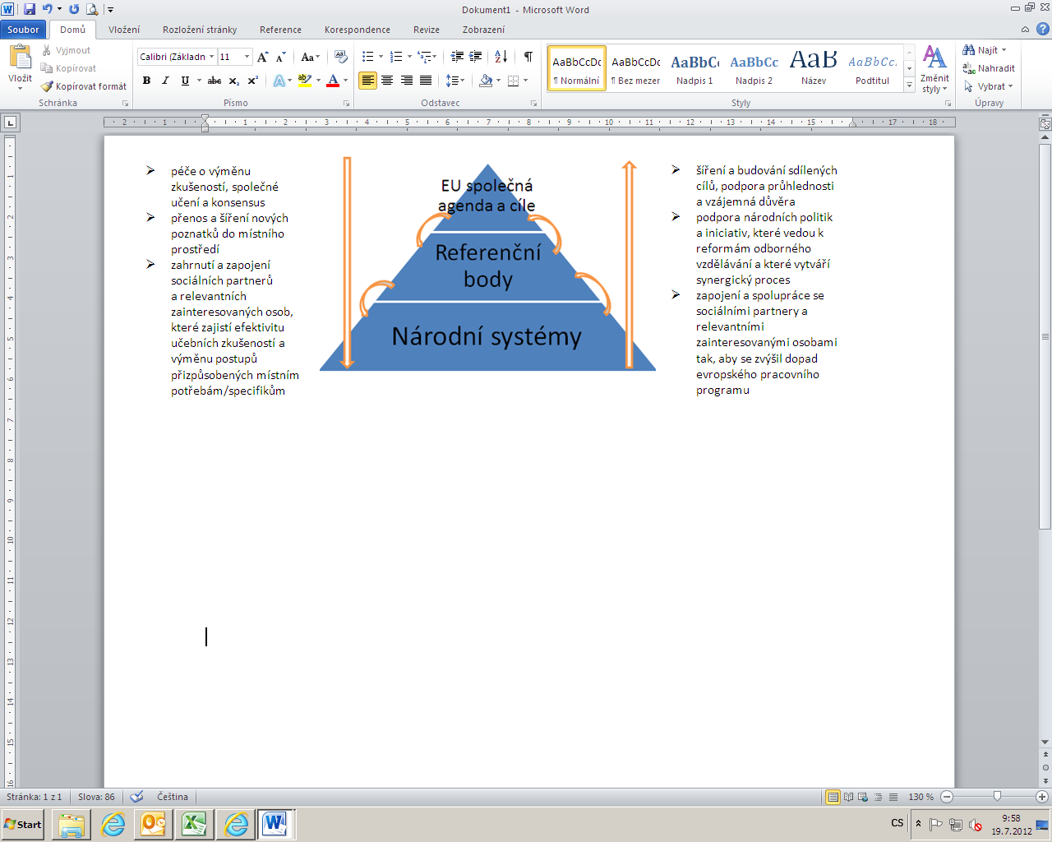

Zdroj: www.eqavet.eu

 

# EQAVET v ČR

Podstatnou součástí aktivit sítě EQAVET je podpora činnosti Národních referenčních bodů pro zajišťování kvality odborného vzdělávání v jednotlivých členských zemích Evropské unie. V České republice byl tento bod ustanoven Ministerstvem školství, mládeže a tělovýchovy na podzim roku 2010. Národní referenční bod pro zajišťování kvality odborného vzdělávání v České republice (EQAVET-CZ) je personálně zabezpečen zástupci České školní inspekce a Národního ústavu pro vzdělávání. Obě instituce jsou zastoupeny ve strukturách odborného vzdělávání na úrovni středních odborných škol. Podílejí se na formování a implementaci evropských referenčních nástrojů v oblasti vzdělávání.

Zároveň se jedná o organizace, jejichž aktivity jsou spjaty se systémem kvality středního odborného školství a jejichž pracovníci mají vytvořeny pracovní i osobní kontakty s dalšími odborníky členských států EU, kteří se podílejí na činnosti sítě EQAVET, popřípadě na fungování systémů zajišťování kvality odborného školství v ostatních zemích EU. Díky všem výše uvedeným faktorům se podařilo zajistit činnost Národního referenčního bodu v celostátním měřítku.

Mezi hlavní úkoly činnosti Národního referenčního bodu pro zajišťování kvality v České republice (EQAVET-CZ) patří:

* Zajištění fungování implementačního procesu, a to zejména v oblasti zavedení vybraných indikátorů EQAVET do metodiky hodnocení systému odborného vzdělávání v rámci působnosti ČŠI.
* Spolupráce a využívání zkušeností odborníků z praxe - zástupců poskytovatelů odborného vzdělávání, představitelů relevantních veřejných institucí, zástupců zaměstnavatelů a sociálních partnerů, aby tak došlo k vytvoření prostoru pro aktivní spolupráci a prohlubování vazeb mezi poskytovateli odborného vzdělávání, zaměstnavateli a dalšími zainteresovanými aktéry.
* Organizace setkání členů Národní sítě pro zajišťování kvality odborného vzdělávání, organizačně-administrativní podpora činnosti sítě.
* Efektivní přispívání k rozvoji zajišťování kvality odborného vzdělávání a přípravy v rámci Evropy prostřednictvím evropské spolupráce.
* Prosazování součinnosti s projekty zajišťování kvality v kontextu programu celoživotního vzdělávání, ECVET a EQF.
* Koordinace spolupráce mezi jednotlivými partnery.
* Překlady a šíření materiálů sítě EQAVET prostřednictvím webových stránek.

# Příklady dobré praxe

V následující kapitole najdete příklady dobré praxe, které mohou sloužit jako ilustrace toho, jak lze nástroj EQAVET využít v praxi. Příklady jsou rozděleny do dvou skupin – využití EQAVET na systémové (národní) úrovni, a ukázky využití u škol a poskytovatelů odborného vzdělávání. V obou kategoriích najdete také příklady z České republiky.

## Poskytovatelé odborného vzdělávání

### Spojené království – rozvíjení firemně založené odborné přípravy

Firma Dunbia je jedním z předních evropských dodavatelů výrobků z hovězího, jehněčího a vepřového masa pro místní a mezinárodní maloobchod a komerční trhy a zaměstnává přes 3200 lidí na deseti různých místech ve Spojeném království a v Irsku. Klade důraz na vysokou kvalitu odborné přípravy a rozvoje, což je jeden ze základních kamenů jejího úspěchu.

Odborná příprava přímo ve firmě využívá národní profesní standardy, které byly vytvořené Radou pro profesní dovednosti (UK Sector Skill Coucil), a kvalifikace, které jsou součástí Kvalifikací a Rámce kreditů (Qualification and Credit Framework – QCF), který se řídí Evropským kvalifikačním rámcem. Firma vede přímo na pracovišti řeznickou akademii, která získala mnoho ocenění a kde si mohou zaměstnanci dokončit národně uznávanou kvalifikaci ve výrobě potravin – zpracování masa a drůbeže.

Pro více informací kontaktujte [cheathwood@ccea.org.uk](mailto:cheathwood@ccea.org.uk) u Národní rady pro kvalifikace Severního Irska (Council for the Curriculum, Examinations and Assessment, Northern Ireland)

### Irsko – učňovská odborná příprava založená na práci

Program učňovské odborné přípravy se zaměřuje na zajištění kvality při rozvíjení učňovského programu pro současné učně nebo pro ty, kteří mění zaměstnání a hledají kvalifikaci, jako je šéfkuchař pro odvětví turistiky a cestovního ruchu v Irsku nebo v zahraničí. Program (odborná příprava) nabízí příležitosti k proškolení pro ty, kteří mají minimální vstupní požadavky. Odborná příprava pomáhá žákům a studentům získat při zaměstnání vysokou úroveň profesionální kvalifikace.

Tento program zahrnuje pracovní praxi (čtyři dny v týdnu) a vyučování ve škole (jeden den v týdnu) s plně pracovním umístěním na začátku a na konci školního roku. Odborné vzdělávání je otevřené i pro současné šéfkuchaře a lidi, kteří chtějí změnit povolání, a je široce podporované zaměstnavateli v turismu a cestovním ruchu včetně hotelů, restaurací, kaváren, firemních jídelen atd. Umožňuje účastníkům zkombinovat odbornou přípravu na vysoký stupeň mezinárodně uznávané kvalifikace s prací na plný úvazek. Odborná příprava je nabízena pouze schválenými zaměstnavateli, kteří jsou schopní a ochotní podporovat učně a splnit cíle programu.

Důležitou součástí odborné přípravy je mentor z praxe, který provádí učně programem a zajišťuje splnění učebních cílů a termínů. Zúčastnění zaměstnavatelé musí splňovat určitá kritéria včetně účastnění se semináře pro mentory. Učňové si vedou záznamový deník a plní odsouhlasený školící plán. Dosažený úspěch musí být potvrzen mentorem a postup je hodnocen školním lektorem. To zajišťuje, že každý učeň splní cíle programu.

Webové stránky: [www.failteireland.ie](http://www.failteireland.ie/)

### Německo – rozvíjení vysoké kvality učňů

Součástí partnerství mezi státem a soukromým sektorem je Linhardt GmbH & Co. KG – výrobce obalových materiálů se sídlem v Bavorsku, kde jsou pravidelně školeni mladí lidé. V roce 2010 úspěšně dokončilo své počáteční odborné vzdělání v jednom z následujících odvětví celkem 22 učňů. Tito učňové byli první, kteří absolvovali Linhardtův vlastní program nazvaný „ABC – směrem ke školení šampionů“.

Vedení Linhardtu začalo se školením z důvodů rozvíjení firmy a zajištění její budoucnosti. Vedení firmy se velmi angažuje v rozvoji učňů v souladu s firemními očekáváními a hodnotami. To zahrnuje potřebu zlepšit integraci učňů v rámci firmy a posílení týmové spolupráce, pomáhá učňům stát se a cítit se součástí podnikání. Linhardt věří, že díky intenzivnější podpoře se mohou učňové lépe připravit na svůj profesní život, který bude následovat po dokončení jejich odborné přípravy.

Linhardt podporuje přístup k odborné přípravě vlastními školícími standardy, reorganizací struktury své odborné přípravy, modernizovanými procesy a obsahem odborné přípravy a posílením plánování pro vzdělávání. Firma také stanovila standardní přípravu na všech svých pobočkách a ve všech svých školících odděleních. Linhardt má svého vlastního školícího průvodce, kterého mohou používat školitelé i studenti.

Webové stránky: [http://www.deqa-OVP.de/de/1907.php](http://www.deqa-vet.de/de/1907.php)

### Finsko - podpora jednotlivých studentů

Savonlinna Vocational College (Savonlinnanammatti - jaaikuisopisto) - Savonlinna střední odborná škola je středně veliká profesní střední škola, která poskytuje profesní vzdělávání a odbornou přípravu. Je vlastněna a provozována oblastní sítí čtyř obcí. Tato škola poskytuje mladým a dospělým studentům profesní vzdělávání a odbornou přípravu v sedmi odvětvích. Cílem školy je podpořit studenty ve všeobecném, odborném a osobním růstu a také je vyškolit, aby získali dovednosti, se kterými obstojí v potřebách rychle se měnícího světa. Škola také poskytuje flexibilní vzdělání a odbornou přípravu v celém regionu, je zapojena do dalšího rozvoje zaměstnanců a podnikatelů v oblasti a pracuje s principy, které zahrnují trvalou udržitelnost a mezinárodní působení. Škola má 1500 studentů ve standartních studijních programech vedoucích k získání odborné kvalifikace, a 800 dospělých ve studijních programech pro další vzdělávání.

Škola poskytuje vzdělání a odbornou přípravu pro všechny věkové skupiny a populaci v celém regionu. Nabízí také přípravné nebo rehabilitační školení, přípravné školení pro přistěhovalce apod. Studenti se speciálními potřebami jsou schopni postupovat přes přípravné a rehabilitační studium směrem k profesní kvalifikaci, které mohou dosáhnout intenzivnější prací založené na studiu a pokud je to nutné, používá se přizpůsobené hodnocení.

Tato škola zapojila OVP do tří administrativních celků: zdraví a sociální péče a sport, odvětví technologií a transportu spolu s přírodními zdroji a životním prostředím, služby a kultura. Dalším celkem jsou další expertní služby, které zahrnují vyučující, kteří vyučují hlavní předměty, poradce pro studenty, školního sociálního pracovníka a ostatní pomocné zaměstnance. Tím, že jsou kurzy organizovány do celků podle oborů, si mohou studenti vybrat předměty z dalších kvalifikací a budovat tak své dovednosti a kompetence. Studující jsou při svém výběru lekcí vedeni, což jim pomáhá sestavovat si kvalifikaci, která splní jejích individuální potřeby.

Součástí je podpora a povzbuzení studujících při výběru individuální kariérní cesty. Studentům je umožněno zaměřit se na preferovaný obor, ačkoli průběžná změna v kariérní cestě je možná. Součástí procesu výběru kariéry je koučování poskytované zaměstnanci (jako součást soutěže národních dovedností) studujícím, nabídka odborných kurzů z vyššího středoškolského všeobecného studia pro zvýšení jejich připravenosti na vyšší vzdělání a s kombinací odborného studia se sportovními aktivitami. Tato flexibilita a volba poskytuje studujícím motivaci, reaguje na jejich potřeby a povzbuzuje je v dokončení jejich oboru.

Webové stránky: <http://www.samiedu.fi>

### Maďarsko – užití zpětné vazby od partnerů ke zlepšení OVP

Škola Ference Hansági pro hotelnictví a turistiku v Szegedu v Maďarsku sleduje od roku 2000 požadavky interních a externích zainteresovaných osob a zjišťuje, zda efektivita odborné přípravy splňuje potřeby školy. Součástí ročního školního plánu je sběr názorů od zaměstnanců, studentů a jejich rodičů, nadace podporující školu a organizací, které poskytují učňovská místa.

Průběh je stanoven ve školním programu řízení kvality, který zajišťuje přístup ve vztahu k vybraným respondentům, stanovuje cíle, měří výsledky a zajišťuje, že výsledky jsou validní, spolehlivé a přesné. Názory jsou získávány skrze on-line dotazníky, které jsou speciálně zacílené na každou partnerskou skupinu a zahrnují také otázky na kvalitu vedení, kvalitu vyučování, výsledky dosažené studenty, školní prostředí a efektivitu vztahů s partnery.

Na proces dohlíží školní tým řízení kvality a na základě výsledků pojmenovává silné stránky a navrhuje oblasti ke zlepšení.

Škola použila model pro sebehodnocení vyvinutý v Maďarsku jako reakci na vývoj CQAF (Rámec pro zajištění všeobecné kvality) a zúčastnila se prvního mezinárodního Peer Review procesu, který byl součástí programu Leonardo da Vinci. V současné době škola využívá sebehodnocení v souladu s rámcem maďarského řízení kvality, který je kompatibilní s EQAVET.

Webové stránky: [www.hansagiisk.hu](http://www.nuov.cz/uploads/KURIKULUM/www.hansagiisk.hu)

### Španělsko – podpora kolegů na stejné úrovni

V oblasti Aragón je kladen důraz na zajištění kvality výuky. Studující mají vůči školícím institucím čím dál větší očekávání, a to zejména v tom, aby odborná příprava zajistila odpovídající dovednosti a kompetence požadované v zaměstnání. Tím jsou kladeny vysoké nároky na učitele a školitele, aby vyložili učební látku, která splňuje potřeby studujících a zaměstnavatelů.

Mnoho poskytovatelů OVP reagovalo na tato očekávání představením opatření pro řízení kvality, která jsou připravená tak, aby zohlednila jejich vlastní situaci. Součástí procesu rozvíjení lokálních systémů je rozpoznání současných uspořádání, ověření, že tato uspořádání vedou ke zlepšení kvality a revize a zpřesnění tohoto uspořádání do systematického a konzistentního přístupu k zajištění kvality.

Střední škola Tiempos Modernos začala s OVP opatřeními v roce 1980, kdy se specializovala na elektroniku, administrativu a počítačové technologie. V současné době podporuje ostatní střední školy v oblasti. Součástí této práce je pomoc ostatním školám v rozvoji jejich vlastních nástrojů systému řízení kvality včetně softwaru na měření spokojenosti studentů a zaměstnavatelů s danými opatřeními. V oblasti se pokračuje v podpoře zajištění kvality pomocí každoročních seminářů pro klíčové zaměstnance v každé certifikované střední škole a pro ty, kteří procházejí procesem certifikace.

Klíčem k práci Tiempos Modernos podporující ostatní OVP poskytovatele je potřeba rozpoznat, že systém řízení kvality je nejdůležitějším bodem v jakémkoli systému řízení a procesech na středních školách. To může být přínosné ve všech oblastech, které zajišťuje vedení u poskytovatelů odborného vzdělávání. Systém u Tiempos Modernos zahrnuje čtyři systémové oblasti: vyučování a učení, organizaci školy, lidské zdroje a údržbu školního prostředí.

Webové stránky: [http://www.iestiemposmodernos.com/](http://www.iestiemposmodernos.com/%20)

### Estonsko – vytváření jasně viditelné hranice mezi strategickými a osobními cíli

Kuressaare regionální školící centrum (Kuressaare Regional Training Centre - KRTC) je akreditováno Ministerstvem vzdělávání a výzkumu k poskytování základní a navazující odborné přípravy. Na vyšších středních programech a navazujících programech je každý rok okolo 1000 studentů a zhruba 1000 dospělých studentů.

Smyslem KRTC je připravit studenty čelit konkurenceschopnosti na estonském a mezinárodním trhu práce a naučit je žít plnohodnotným životem.

KRTC začalo v roce 1997 používat ve strategickém plánování principy EFQM (European Foundation for Quality Management – Evropská společnost pro řízení kvality). Počátečním úkolem bylo sestavit dohromady manuál k řízení kvality, který by nastavil cíle kvality a postupy, které by měly být použity. Všichni zaměstnanci byli zapojeni do vyhotovení SWOT analýzy (strengths, weaknesses, opportunities and threats – silné a slabé stránky, příležitosti a hrozby), aby podpořili vytvoření strategického plánu a akčních plánů. Během několika let se KRTC také zaměřilo na sebehodnocení a provedlo zlepšení v systému řízení kvality v návaznosti na výsledky sebehodnocení a zpětnou vazbu od hodnotitelů. To vedlo k novému přístupu, který zahrnoval rozvíjení ukazatelů kvality a cílů na úrovni centra a školící jednotky (např. každá odborná oblast).

KRTC vyladilo do roku 2007 svůj přístup a zahrnulo „jasně viditelnou hranici“ z pohledu cílů organizace, skrze cíle jednotlivých oddělení až ke každému zaměstnanci. Do strategického plánu byli zapojeni všichni včetně studentů a zaměstnanců. To vedlo k zavedení ročního akčního plánu, který stanovuje, kdo je odpovědný za určité aktivity. Z něj si každá školící jednotka udělala svůj vlastní plán a každý zaměstnanec si nastavil osobní cíle a úkoly. Tyto osobní cíle jsou každoročně hodnoceny manažerem jednotlivých odborných jednotek.

Webové stránky: [www.ametikool.ee](http://www.ametikool.ee)

### Itálie – změna kultury v organizaci

Profesní Institut průmyslu a řemesel v Římě školí kvalifikované techniky v mechanických a elektrotechnických oborech. Má čtyři hlavní cíle:

* poskytovat profesionální kvalifikace, které splňují potřeby pracovního trhu,
* propagovat vzdělávací úspěch a zahrnutí všech sociálních skupin (včetně nezaměstnaných dospělých, imigrantů a zdravotně postižených),
* poskytovat možnost postupu z odborné přípravy k vyššímu vzdělání,
* poskytnout celoživotní vzdělávání a příležitosti k rekvalifikaci pro ty, kteří se vrací do vzdělávacího procesu.

Pro podporu nových studujících představil Institut sérii „uvítacích“ aktivit (např.: rozvíjení a použití vstupních testů, které hodnotí individuální učení a vztahové dovednosti, další podporu pro ty, kteří potřebují zlepšit své studijní dovednosti, kariérní poradenství a rady k samostatnému studiu). V rámci těchto aktivit rozvinul Institut kulturu postupného rozvoje, pojmenovává potřebu vytvoření cyklu zajištění kvality a zlepšení, založené na plánování, implementaci, hodnocení a vyhodnocení.

Z hlediska využití neustále probíhajících a konečných auditů a implementací vylepšených plánů byla jednou z nejvýznamnějších změn transformace kultury organizace. To napomohlo udržení nízkého počtu předčasných odchodů ze školy, zajistilo vysokou docházku studentů a podpořilo studentskou zaměstnanost (v současné době je 84 procent studentů zaměstnaných po šesti měsících a 81 procent po jednom roce).

Institut přijal celoškolně rozšířený přístup k zajištění kvality s jasně stanovenými pravidly (např. regulace, dodržované cíle a standardy), dále procesy a vyhodnocení zajištění kvality dosažených výsledků. To vedlo k většímu ocenění ze strany studentů, jejich rodin a dalších zainteresovaných osob. Tento celoškolní přístup se stal přínosem pro všechny studenty.

Systematické využití postupů, použití nových technologií, implementací a řízení přístupu zajištění kvality vedlo k pozitivním výsledkům. Nejdůležitějším bodem implementace byla potřeba efektivní interní a externí komunikace.

Pro více informací navštivte webové stránky italského Národního referenčního bodu pro EQAVET (<http://www.rpnqualita.isfol.it>) nebo kontaktujte přímo zástupce Institutu [cattaneo.dirigente@ipsiacattaneo.it](mailto:cattaneo.dirigente@ipsiacattaneo.it).

### Česká republika - Zapojení interních a externích zúčastněných subjektů a partnerů

V posledních třech letech provedla Střední odborná škola stavební a Střední odborné učiliště stavební Kolín řadu změn vedoucích ke zvýšení a zajištění kvality podmínek, průběhu a výsledků vzdělávání. Klíčem ke změnám je zejména větší spolupráce s externími partnery, podpořená interními setkáními předmětových komisí, kterých se účastní učitelé všeobecných a odborných předmětů i mistři odborného výcviku. Jako reakce na změny na pracovním trhu bylo zavedeno nové kurikulum a studenti i učni se začali podílet na realizaci zakázek nabízených externími klienty školy. Zároveň došlo k rozsáhlé modernizaci prostor školy, na níž se z velké části podíleli studenti a učni školy. Tento vývoj měl za následek desetiprocentní nárůst počtu uchazečů a značný nárůst uchazečů z jiných spádových oblastí.

Vedení školy se snaží neustále zlepšovat podmínky vzdělávání. Kromě tradičních, praxí osvědčených metod podporuje zapojení nových vyučovacích metod s použitím moderní techniky. Ke zvyšování kvality odborného vzdělávání a přípravy významně přispívá úzká spolupráce se stavebními firmami v regionu. Úspěšná spolupráce s externími partnery vedla k nárůstu vhodných zakázek, jejichž realizace umožňuje simulaci povolání pro učně a studenty napříč většinou nabízených oborů.

Pravidelné hospitace vedení školy či vzájemné hospitace učitelů v hodinách jsou běžné a jsou zárukou kontroly kvality výuky jednotlivých vyučujících. Kromě toho je dále spokojenost žáků a rodičů s průběhem vzdělávání na škole zjišťována dotazníkovým šetřením a osobními pohovory s žáky a rodiči.

Více informací na: [www.ss-stavebnikolin.cz](http://www.ss-stavebnikolin.cz)

### Česká republika – Využití modelu CAF

Střední odborná škola a Střední odborné učiliště obchodní, Brno, začala poprvé využívat model CAF („Common Assessment Framework - Společný hodnotící rámec) v r. 2005. Díky úspěšné aplikaci tohoto přístupu byla škole v roce 2010 udělena „Národní cena kvality ČR – veřejný sektor“.

Za účelem zkvalitnění práce byla v červnu 2005 vytvořena první sebehodnotící zpráva podle modelu CAF, ve které bylo odhaleno několik silných, ale i slabých stránek, které vedení školy inspirovaly ke zlepšování. Po úspěšném zavedení prováděcího plánu změn došlo v mnoha oblastech ke zlepšení a vedení školy se rozhodlo pro další porovnání v autoevaluační činnosti pokračovat. V dominantních oblastech činnosti školy byla realizována interní autoevaluace. Po srovnání interní autoevaluace a modelu CAF se škola na základě doporučení nezávislého auditora rozhodla navázat na zkušenosti z tvorby sebehodnotící zprávy z roku 2005 a v roce 2008 zopakovala hodnocení podle modelu CAF.

Pro zjišťování kvality podmínek, průběhu a výsledků vzdělávání škola využívá:

1. interní autoevaluaci (hodnocení jednotlivých důležitých oblastí činnosti školy – maturity, závěrečné zkoušky, klasifikační porady, akce realizované k rozvoji osobnosti žáka, další vzdělávání pedagogických pracovníků, ekonomická autoevaluace, atd.),

2. hospitace vedoucích pracovníků v hodinách,

3. spolupráce se sociálními partnery,

4. Model CAF – vhodný pro zjišťování silných stránek, ale hlavně příležitostí pro zlepšování. Často jsou využívány metody dotazníkového šetření, statistického srovnání a hodnocení nezávislou hodnotitelkou z Rady kvality ČR - Sdružení pro oceňování kvality.

Zavedení modelu CAF výrazně přispělo ke zlepšení v následujících oblastech:

* úspěšná projektová činnost
* osobní plány dalšího vzdělávání zaměstnanců
* využívání specialistů na další vzdělávání
* vzájemná prospěšná spolupráce se sociálními partnery
* aktivní účast pracovníků školy na partnerských akcích
* benchmarking – v roli poradců, koordinátorů, školitelů a realizátorů nových aktivit
* dotazníková šetření
* činnost fiktivních firem, Školního parlamentu a Školské rady
* zpracované a užívané organizační a řídící akty
* organizace informačního systému na všech úsecích, využití mnohozdrojových toků
* kvalitní vztahy na pracovišti, spravedlivé a rovné zacházení
* komunikace s médií
* prohloubení přípravy žáků k ukončování studia (MZ, ZZ)
* dokončení nových ŠVP a úpravy v ŠVP, role Pilotní školy pro obor vzdělání Obchodník a Prodavač

Více informací najdete na:

<http://www.obchodskola.cz/>

## Systémová úroveň

### Německo – nárůst počtu učitelů a lektorů v dalším vzdělávání

V Německu je v systému odborného vzdělávání kladen velký důraz na spolupráci mezi školami a firmami, a to platí i v případě dalšího vzdělávání učitelů. V Hesensku je učitelům umožněno ve firmě pracovat, aby porozuměli zkušenostem svých studentů. Mohou se také účastnit kurzů dalšího vzdělávání, které jsou profesně specializované a přinášejí učitelům a firemním lektorům aktuální informace o novém vývoji v jejich oboru.

Více informací je k dispozici na Národním referenčním místě na [www.deqa-OVP.de](http://www.deqa-vet.de/)

### Německo – řízení kvality v odborných školách

V Hesensku byl zaveden model nazývaný Q2E, který zahrnuje zavedení pravidelných zpětných vazeb. Odborné školy získávají větší zodpovědnost v zajištění kvality. Škola si vytvoří svůj vlastní model kvality, pedagogičtí pracovníci pravidelně dostávají zpětnou vazbu na svou výuku a škola také pravidelně kontroluje kvalitu své práce jak na jednotlivých odděleních, tak celkově. Školu také navštěvují externí hodnotitelé, kteří zkoumají interní systém a poskytují škole konkrétní zpětnou vazbu.

Více informací je k dispozici na: [www.kultusministerium.hessen.de](http://www.kultusministerium.hessen.de/)) nebo na [www.deqa-OVP.de](http://www.deqa-vet.de/)

### Rakousko – budování kultury kvality

V roce 2004 spustilo Rakousko komplexní systém řízení kvality, který se zaměřuje na odborné vzdělávání a přípravu (IOVP). Projekt Iniciativa kvality v odborném vzdělávání – Qualitätsinitiative Berufsbildung (QIBB) – zahrnuje vyučování a učení a administrativní procesy na všech typech škol a na každé institucionální úrovni ve školním systému OVP.

Tento systém usiluje o vytvoření kultury zajištění kvality zapojením všech typů škol poskytujících odborné vzdělávání. Každá instituce si vytváří programové cíle, které pojmenovávají její dlouhodobou vizi nebo strategii a které obsahují zásadní informace o smyslu, cílech, oblastech aktivit a odpovědnosti.

Součástí je vlastní interní hodnocení, které si provádí každá instituce sama a které má zjistit, do jaké míry byly splněny dané cíle. Interní hodnocení zahrnuje sběr kvalitativních a kvantitativních dat, která se získávají pomocí škály hodnoticích nástrojů a procesů. Soubor nástrojů k standardizovanému hodnocení dat je k dispozici všem poskytovatelům OVP na webových stránkách QIBB. Kvalitativní a kvantitativní ukazatele se používají ke kontrole, zda bylo stanovených cílů dosaženo. Hodnocení výsledků na národní úrovni také probíhá jednou za rok.

Více informací k rakouské OVP iniciativě QIBB najdete na [www.qibb.at](http://www.qibb.at). Informace o zajištění kvality ve OVP v Rakousku najdete na webové stránce ARQA-OVP, [NationalQualityAssurance Reference Point](http://www.arqa-vet.at/index.php?id=10&L=1) (Zajištění národní kvality – referenční místo).

### Estonsko – udělování licencí pro poskytovatele odborné přípravy

Hlavním cílem rozvoje kvality v Estonsku je zavedení akreditačního systému a udělování licencí pro poskytovatele. Záměrem tohoto postupu je rozvoj, pilotní provoz, úpravy a plně funkční provoz do roku 2012.

Následující diagram ukazuje všechny součásti estonského systému zajištění kvality v profesním vzdělávání a odborné přípravě (OVP). Zahrnuje všechny čtyři fáze cyklu zajištění kvality.

**Obr. č. 3 Estonský cyklus kvality**

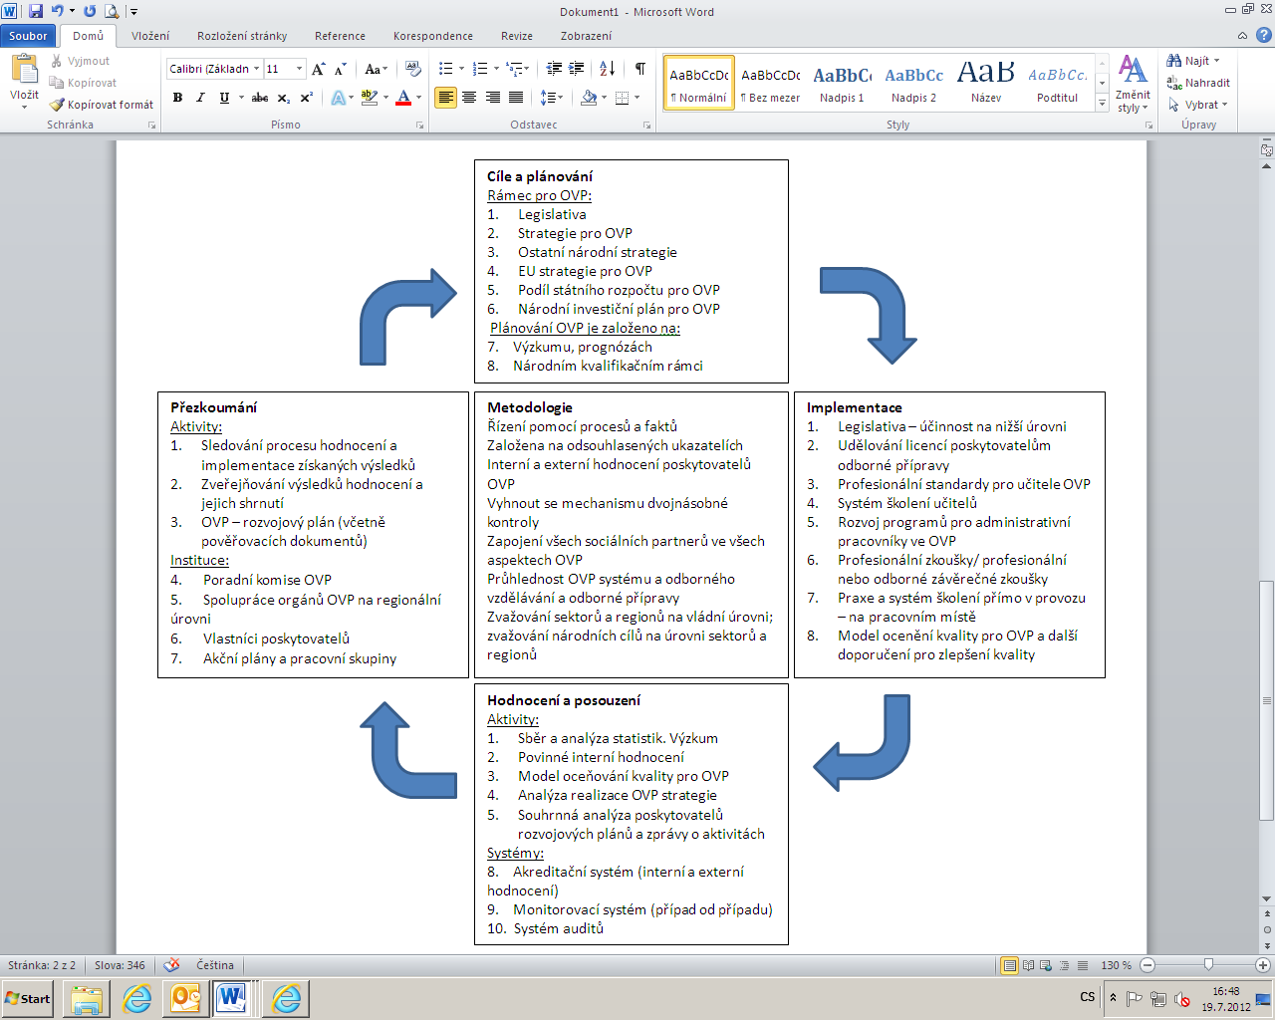

zdroj: www.eqavet.eu

### Estonsko – použití ukazatelů

V Estonsku se používá spousta klíčových ukazatelů, které na národní úrovni sledují výkonnost OVP systému.

Mimo jiné mezi ně patří:

* podpora studentů se speciálními vzdělávacími potřebami,
* procento studentů, kteří si vyberou volitelné zkoušky související s kvalifikací,
* procento studentů, kteří nedokončí studium,
* procento absolventů, kteří do šesti měsíců od ukončení studia získají zaměstnání
* procento studentů, kteří pokračují ve studiu na další vzdělávací úrovni,
* procento vyučujících pracovníků, kteří mají kvalifikaci učitele,
* průměrný počet hodin dalšího vzdělávání poskytnutých lektorům a učitelům,
* věkový profil vyučujících,
* procento vyučujících, kteří každý rok zaměstnání opouštějí,
* schopnost poskytovatelů odborné přípravy naplnit státem placená studijní místa v každé oblasti kurikula.

Estonský systém v rámci plánů pro zajištění kvality zdůrazňuje rozvoj souboru 45 nových národních kurikul a nového systému licencí a akreditací. Klíčovou součástí těchto systémů je použití dat ke sledování a zaznamenávání výkonu původního OVP systému. Systém je založen na souboru povinných ukazatelů, které jsou veřejně dostupné, a informace jsou sbírány na úrovni poskytovatele a státu. Sběr těchto informací pomohl Estonsku pojmenovat mnoho pozitivních trendů v OVP systému.

Více informací k estonské OVP iniciativě najdete na [http://www.EQAVET.eu/gns/about-EQAVET/network-members/member-states/estonia.aspx](http://www.eqavet.eu/gns/about-eqavet/network-members/member-states/estonia.aspx)

### Finsko – doporučení k řízení kvality

S cílem podpořit poskytovatele v cestě za vynikajícími výsledky při zlepšování kvality jejich fungování bylo Ministerstvem školství přijato *Doporučení k řízení kvality pro OVP*. Jeho smyslem je poskytnout rámec pro dlouhodobý rozvoj v řízení kvality ve všech typech odborného vzdělávání a přípravy. Doporučení bylo připraveno Finskou národní radou pro vzdělávání ve spolupráci s poskytovateli OVP, se zástupci z pracovního trhu a také se studenty.

Smyslem *Doporučení k řízení kvality* je poskytnout rámec pro dlouhodobý rozvoj v řízení kvality ve všech typech profesního vzdělávání a odborné přípravy.:

* počáteční a další vzdělávání,
* formální a neformální vzdělávaní,
* odborná příprava žáků se speciálními potřebami,
* učňovská odborná příprava.

Účelem dokumentu je upozornit na témata a strategie, která jsou důležitá pro řízení kvality a pro podporu práce. Dokument nepřináší řešení ani hotové přístupy (jejich výběr záleží na jednotlivých poskytovatelích OVP), ani nenabízí minimální kritéria pro řízení kvality, ale podporuje uživatele v rozvíjení své cesty za vynikajícími výsledky. Způsob, jakým by měla být doporučení využita, je taktéž ponechán na uvážení uživatelů.

Více informací k finskému profesnímu vzdělávání a systému odborné přípravy najdete na [www.edu.fi/english](http://www.edu.fi/english) nebo [www.ammatillinenkoulutus.com](http://www.ammatillinenkoulutus.com/)

### Lucembursko – rozvíjení OVP kurikula

Legislativa pro OVP vyžaduje nastavení výchozího odborného vzdělávání a přípravy do kontextu celoživotního vzdělávání se zaměřením na rozvoj dovedností a výsledky učebního procesu. V dosažení těchto cílů hrají klíčovou úlohu týmy rozvíjející kurikulum. Jsou zodpovědné za rozvíjení rámcových programů, které synchronizují školení ve firmě a základní školení pro školy a připravují směrnice, metody a standardy hodnocení.

K zajištění kvality řízení těchto rámcových programů je využíván systém partnerství mezi státem, zaměstnavateli a zaměstnaneckou asociací. Týmy rozvíjející kurikulum se skládají ze zástupců pracovního trhu (školící firmy) a zástupců vzdělávacího prostředí (OVP školy), což jsou:

* představitelé pracovního trhu navržení komorou zaměstnavatelů a zaměstnanců a zástupců školících firem,
* stejný počet zástupců ze vzdělávacího prostředí jmenovaných ministrem.

Výsledky týmů rozvíjejících kurikulum jsou publikovány v interaktivním národním programu. Tyto zdroje jsou poté využívány učiteli, školiteli a profesionály, kteří se zabývají rozvojem kurikula, a jsou použity jako základy dalšího školení a koučování.

Týmy rozvíjející kurikulum navíc ke své práci rozvíjení kurikula také:

* dohlížejí na hodnoticí a certifikační procesy,
* nastavují základy národního systému hodnocení a uznávání neformálního učení.

Více informací k lucemburskému profesnímu vzdělávání a školícímu systému najdete na: [www.men.public.lu/priorites/formation_professionnelle/index.html](http://www.men.public.lu/priorites/formation_professionnelle/index.html)

### Česká republika - závěrečné zkoušky

Česká republika reformuje středoškolské vzdělávání od roku 2005. Jedním z aspektů této reformy je zaměření na závěrečné zkoušky v profesních programech. Ministerstvo školství, mládeže a tělovýchovy provádí zaváděné reformy pomocí Národního ústavu pro vzdělávání s využitím Evropských sociálních fondů.

Organizace a hodnocení vzdělávacích programů je zodpovědností jednotlivých škol. To vedlo k rozdílům v kvalitě studentů, kteří byli hodnoceni zkouškami. Toto se nyní změnilo a Národní ústav pro vzdělávání v úzké spolupráci s učiteli na odborných školách a s odborníky z trhu práce připravuje „jednotné zadání" k jednotlivým vzdělávacím programům.

Všechny odborné školy dostávají každý rok standardizované zadání. Každý ředitel školy rozhoduje, zda tato zadání použije pro závěrečné zkoušky. Ačkoli je to dobrovolné, počet škol, které používají standardizované zkoušky, neustále narůstá. Odborné školy mohou porovnávat výsledky svých studentů a ostatních studenty v České republice. Pro školy je také snazší připravovat studenty k závěrečným zkouškám.

S podporou 500 ředitelů a jejich zaměstnanců bylo v roce 2009/2010 vytvořeno 116 standardizovaných zadání. Tato zadání prohlédlo 74 odborníků, kteří byli nominováni Českou obchodní komorou. 99,6 procent škol si stáhlo jednotná zadání a 80 procent škol je použilo alespoň pro jeden předmět.

Více informací k jednotným zadáním závěrečných zkoušek najdete na:

<http://www.nuv.cz/nzz2>

# Odkazy a další zdroje informací

[www.eqavet.eu](http://www.eqavet.eu)

oficiální stránky EU k iniciativě EQAVET (v anglickém jazyce)

[www.eqavet.cz](http://www.eqavet.cz)

české stránky k iniciativě EQAVET

<http://www.nuv.cz/vzdelavani-a-eu>

stránky o evropských iniciativách na podporu odborného vzdělávání (v českém jazyce)

1. http://ec.europa.eu/education/lifelong-learning-policy/eqavet_en.htm
2. CEDEFOP – Centre européen pour le développement de la formation professionnelle (Evropské středisko pro rozvoj odborného vzdělávání), www.cedefop.europa.eu

   ETF – European Training Foundation (Evropský vzdělávací fond), www.etf.europa.eu